KỲ THI TUYỂN SINH LỚP 10
THEO CHƯƠNG TRÌNH GDPT 2018

MÔN: TOÁN 9
Thời gian: 120 phút, không kể thời gian giao đề.

ĐỀ BÀI.
Câu I: (1,5 điểm)
1). Bảng sau thống kê số lượt nháy chuột vào quảng cáo ở một trang web vào tháng 12/2022.
Số lượt nháy chuột
Số người dùng
Lập bảng tần số tương đối cho mẫu số liệu trên.
2). Một hộp đựng 10 viên bi được đánh số từ 1 đến 10. Lấy ngẫu nhiên một viên bi từ hộp. Xét biến cố : "Viên bi lấy ra có số ghi trên đó là số nguyên tố". Tính xác suất của biến cố .
Câu II: (1,5 điểm): Cho hai biểu thức: và với .
1). Tính giá trị của biểu thức khi .
2). Chứng minh .
3). Xét biểu thức . Tìm để .
Câu III: (2,5 điểm)
1). Trên địa bàn thành phố có học sinh lớp đăng kí dự thi tuyển sinh vào lớp của hai trường THPT A và B, kết quả có 680 học sinh trúng tuyển. Biết tỉ lệ trúng tuyển của trường A là và trường B là . Hỏi mỗi trường có bao nhiêu có bao nhiêu học sinh lớp đăng kí dự thi vào lớp .
2). Sân vận động Quốc gia Mỹ Đình (Quận Nam Từ Liêm – Hà Nội) có mặt sân bóng hình chữ nhật với chiều dài hơn chiều rộng 37m và có diện tích là 7140. Hãy tính chiều dài và chiều rộng của mặt sân bóng đá này.
3). Tìm tất cả các giá trị của tham số để phương trình có hai nghiệm thỏa mãn .
Câu IV: (4,0 điểm)
1). Một doanh nghiệp sản xuất vỏ hộp sữa ông thọ dạng hình trụ (như hình minh họa bên dưới), có chiều cao bằng . Biết thể tích của hộp là.
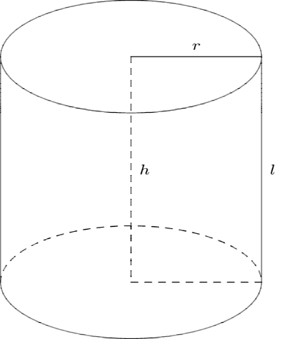
a). Tính bán kính đáy của hình trụ
b). Tính số tiền mà doanh nghiệp cần chi để sản xuất vỏ hộp sữa ông thọ (kể cả hai nắp hộp), biết chi phí để sản xuất vỏ hộp đó là đồng/m2 (làm tròn kết quả đến phần ngàn).
2). Cho đường tròn đường kính . Kẻ tiếp tuyến , lấy trên (). Từ kẻ tiếp tuyến với .
a) Chứng minh rằng bốn điểm cùng thuộc 1 đường tròn.
b) Chứng minh: . Đường thẳng vuông góc với tại cắt tia tại . Chứng minh tứ giác là hình bình hành.
c) Giả sử cắt tại cắt tại cắt tại . Chứng minh thẳng hàng.
Câu V: (0,5 điểm) Cho một tấm nhôm có hình tam giác đều có cạnh bằng . Người ta cắt ở ba góc của tấm nhôm đó ba tam giác như hình vẽ dưới đây để được hình chữ nhật. Tìm độ dài để hình chữ nhật có diện tích lớn nhất.
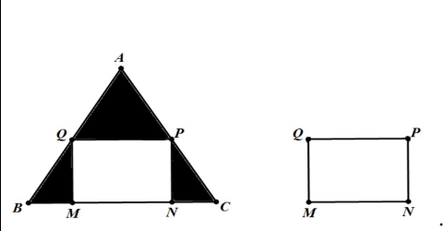

HƯỚNG DẪN LÀM LỜI GIẢI CHI TIẾT CHO ĐỀ TRÊN.
Câu I: (1,5 điểm)
1). Bảng sau thống kê số lượt nháy chuột vào quảng cáo ở một trang web vào tháng 12/2022.
Số lượt nháy chuột
Số người dùng
Lập bảng tần số tương đối cho mẫu số liệu trên.
Lời giải
Số lượt nháy chuột
Tần số tương đối
2). Một hộp đựng 10 viên bi được đánh số từ 1 đến 10. Lấy ngẫu nhiên một viên bi từ hộp. Xét biến cố : "Viên bi lấy ra có số ghi trên đó là số nguyên tố". Tính xác suất của biến cố .
Lời giải
Bước 1: Xác định không gian mẫu (S)
Không gian mẫu là tất cả các kết quả có thể xảy ra khi lấy ngẫu nhiên một viên bi từ hộp. Vì hộp có 10 viên bi được đánh số từ 1 đến 10, nên:
Số phần tử của không gian mẫu là .
Bước 2: Xác định biến cố
Biến cố là việc viên bi lấy ra có số ghi trên đó là số nguyên tố. Các số nguyên tố trong khoảng từ 1 đến 10 là:
Vậy biến cố là tập hợp:
Số phần tử của biến cố là .
Bước 3: Tính xác suất của biến cố
Xác suất của biến cố được tính bằng tỉ số giữa số phần tử của biến cố và số phần tử của không gian mẫu :
Kết luận: Xác suất để lấy được một viên bi có số ghi trên đó là số nguyên tố là .
Câu II: (1,5 điểm): Cho hai biểu thức: và với .
1). Tính giá trị của biểu thức khi .
2). Chứng minh .
3). Xét biểu thức . Tìm để .
Lời giải
1). Tính giá trị của biểu thức khi
Biểu thức được cho là:
Thay vào biểu thức:
Vậy giá trị của khi là .
2). Chứng minh
Biểu thức được cho là:
Điều phải chứng minh
3). Ta có: với
Kết hợp với điều kiện ta đc thì
Câu III: (2,5 điểm)
1). Trên địa bàn thành phố có học sinh lớp đăng kí dự thi tuyển sinh vào lớp của hai trường THPT A và B, kết quả có 680 học sinh trúng tuyển. Biết tỉ lệ trúng tuyển của trường A là và trường B là . Hỏi mỗi trường có bao nhiêu có bao nhiêu học sinh lớp đăng kí dự thi vào lớp .
Lời giải.
Bài toán có thể được giải bằng cách lập hệ phương trình dựa trên thông tin đề bài:
Gọi là số học sinh đăng ký dự thi vào trường A
Gọi là số học sinh đăng ký dự thi vào trường B
Theo đề bài, ta có hệ phương trình sau:
+) Tổng số học sinh đăng ký dự thi là 1850 học sinh:
+) Tổng số học sinh trúng tuyển là 680 học sinh. Số học sinh trúng tuyển tại trường A chiếm 30% số học sinh đăng ký vào trường A, và tại trường B chiếm 80% số học sinh đăng ký vào trường B:
Giải hệ phương trình này, ta có:
Từ phương trình thứ nhất, ta có:
Thay vào phương trình thứ hai ta được:
+) Tìm
Vậy số học sinh đăng ký dự thi vào:
- Trường A là 1600 học sinh.
- Trường B là 250 học sinh.
2). Sân vận động Quốc gia Mỹ Đình (Quận Nam Từ Liêm – Hà Nội) có mặt sân bóng hình chữ nhật với chiều dài hơn chiều rộng 37m và có diện tích là 7140. Hãy tính chiều dài và chiều rộng của mặt sân bóng đá này.
Lời giải
Gọi chiều rộng mặt sân là () chiều dài mặt sân là
Vì diện tích mặt sân là 7140 nên ta có phương trình:
Giải phương trình, ta được: ;
Vậy chiều rộng mặt sân là 68, chiều dài là .
3. Tìm tất cả các giá trị của tham số để phương trình có hai nghiệm thỏa mãn .
Lời giải
Xét phương trình
Phương trình đã cho có hai nghiệm khi
Với thì phương trình đã cho có hai nghiệm
Áp dụng hệ thức Viète ta có:
Theo đề bài ta có:
hoặc
(thỏa mãn điều kiện) hoặc (không thỏa mãn điều kiện)
Vậy .
Câu IV: (4,0 điểm)
1). Một doanh nghiệp sản xuất vỏ hộp sữa ông thọ dạng hình trụ (như hình minh họa bên dưới), có chiều cao bằng . Biết thể tích của hộp là.

a). Tính bán kính đáy của hình trụ
b). Tính số tiền mà doanh nghiệp cần chi để sản xuất vỏ hộp sữa ông thọ (kể cả hai nắp hộp), biết chi phí để sản xuất vỏ hộp đó là đồng/m2 (làm tròn kết quả đến phần ngàn).
Lời giải.
1) a. Vì hộp sữa hình trụ có chiều cao và thể tích nên:
b. Vì hộp sữa hình trụ có và chiều cao nên diện tích toàn phần của hộp sữa là:
Chi phí sản xuất 10 000 vỏ hộp sữa là: đồng
2). Cho đường tròn đường kính . Kẻ tiếp tuyến , lấy trên (). Từ kẻ tiếp tuyến với .
a) Chứng minh rằng bốn điểm cùng thuộc 1 đường tròn.
b) Chứng minh: . Đường thẳng vuông góc với tại cắt tia tại . Chứng minh tứ giác là hình bình hành.
c) Giả sử cắt tại cắt tại cắt tại . Chứng minh thẳng hàng.
Lời giải
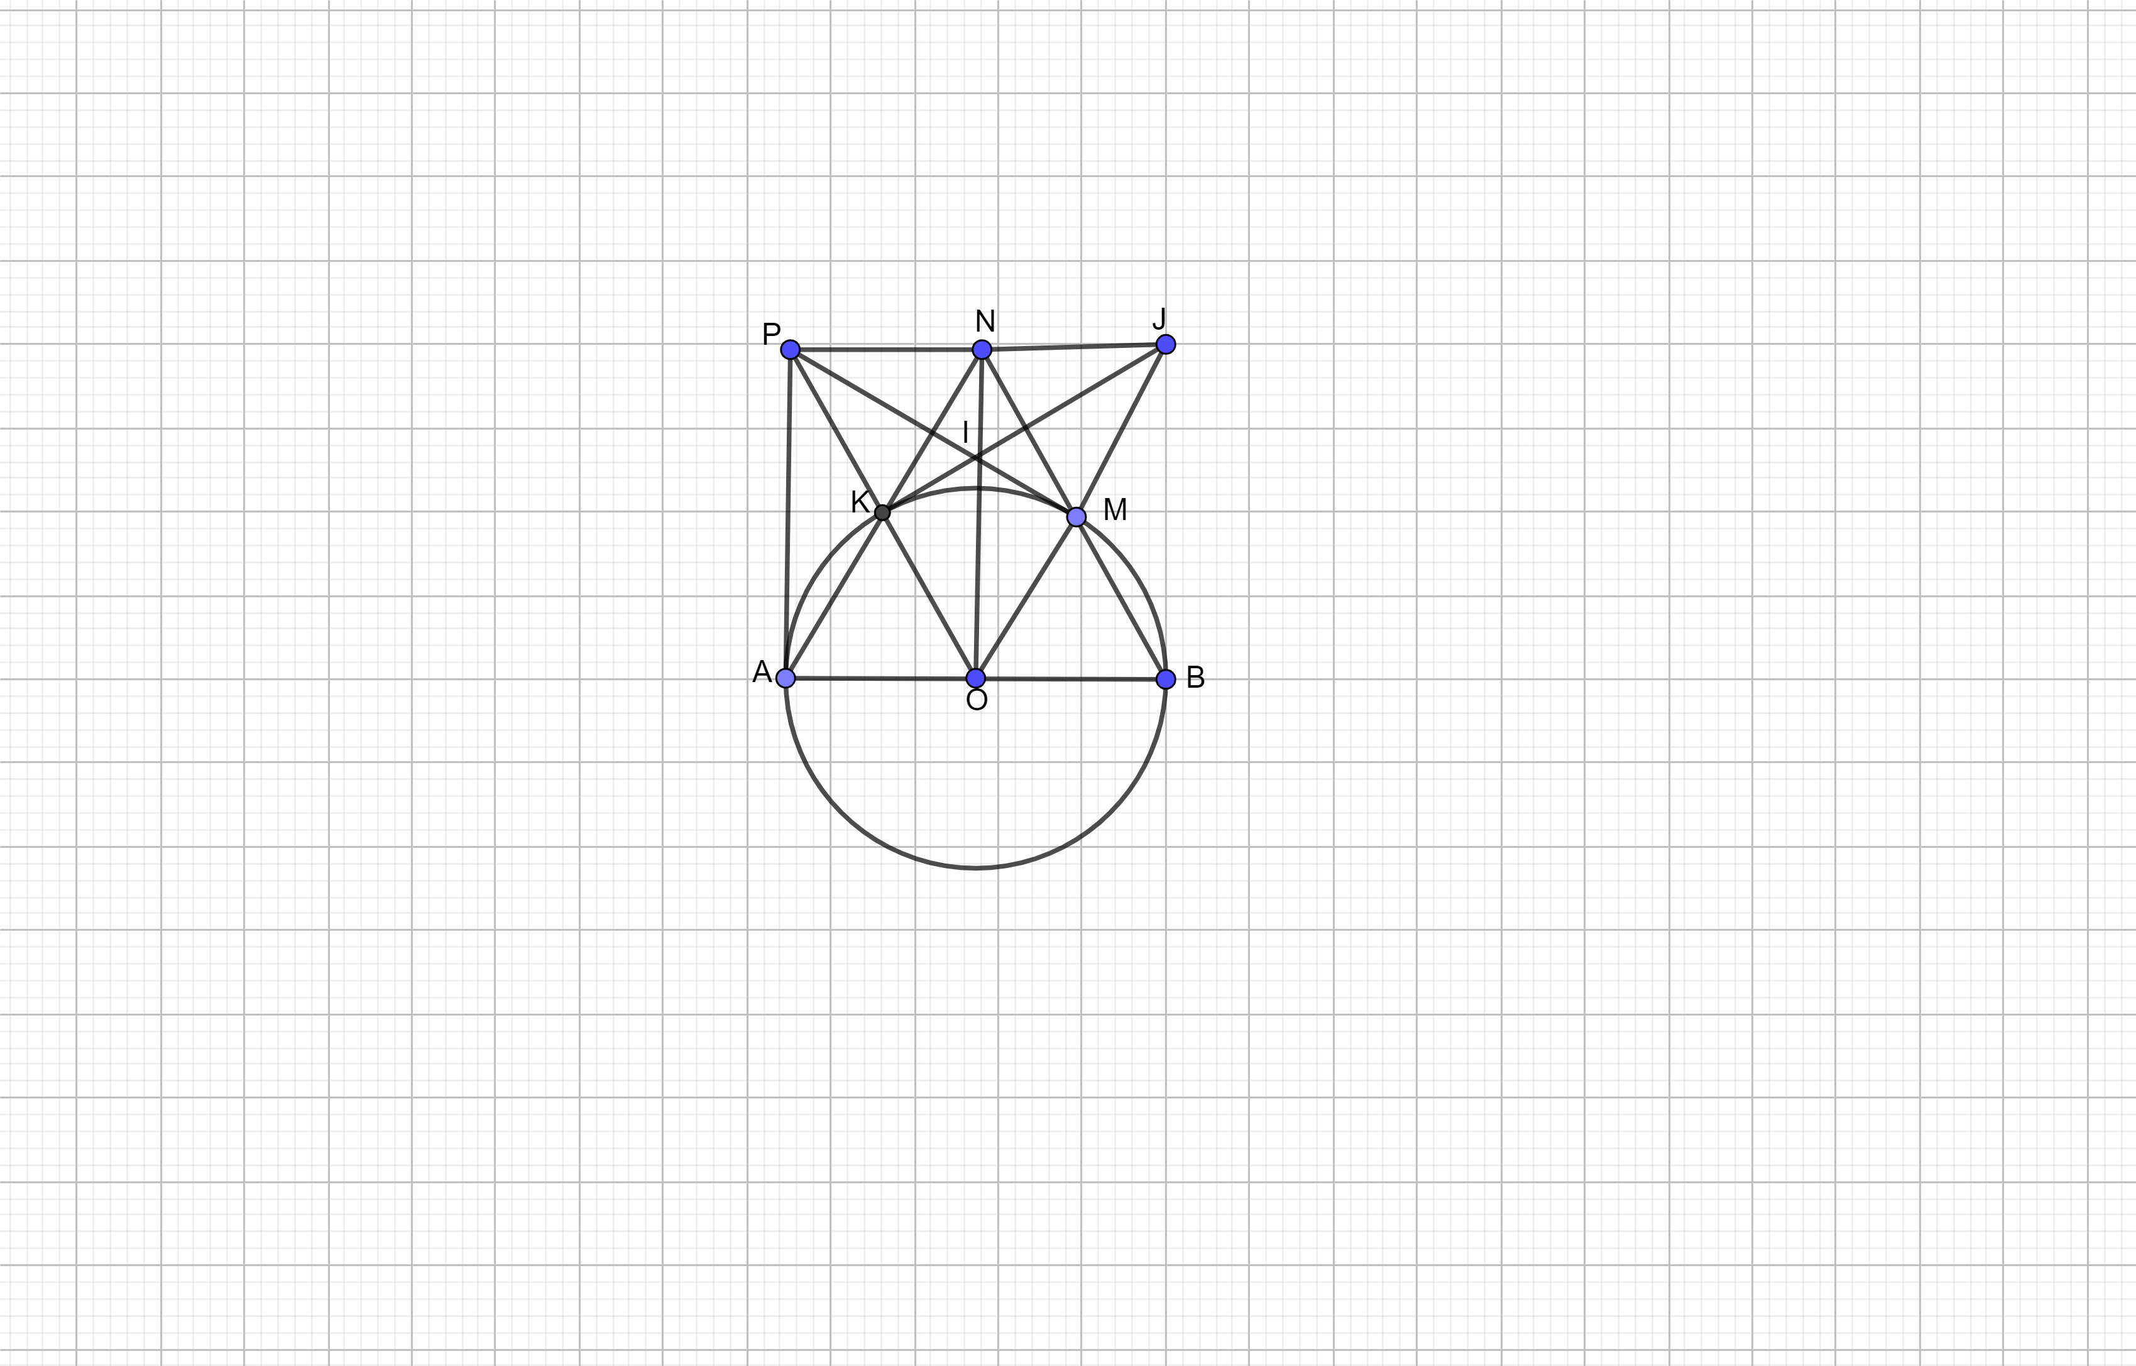
a) cùng nằm trên đường tròn đường kính
b) Ta có:
c) , ta lại có nên là hình bình hành
d) Ta có: , mà là trực tâm (1)
Chứng minh được là hình chữ nhật là trung điểm
Lại có: cân tại (2)
Từ (1)(2) thẳng hàng.
Câu V: (0,5 điểm) Cho một tấm nhôm có hình tam giác đều có cạnh bằng . Người ta cắt ở ba góc của tấm nhôm đó ba tam giác như hình vẽ dưới đây để được hình chữ nhật. Tìm độ dài để hình chữ nhật có diện tích lớn nhất.


Lời giải

Giả sử nên .
Ta có nên diện tích hình chữ nhật là.
Dấu bằng xảy ra khi .
Vậy thì diện tích hình chữ nhật là lớn nhất.
HẾT

